
Obec Tichý Potok

082 74 okres Sabinov

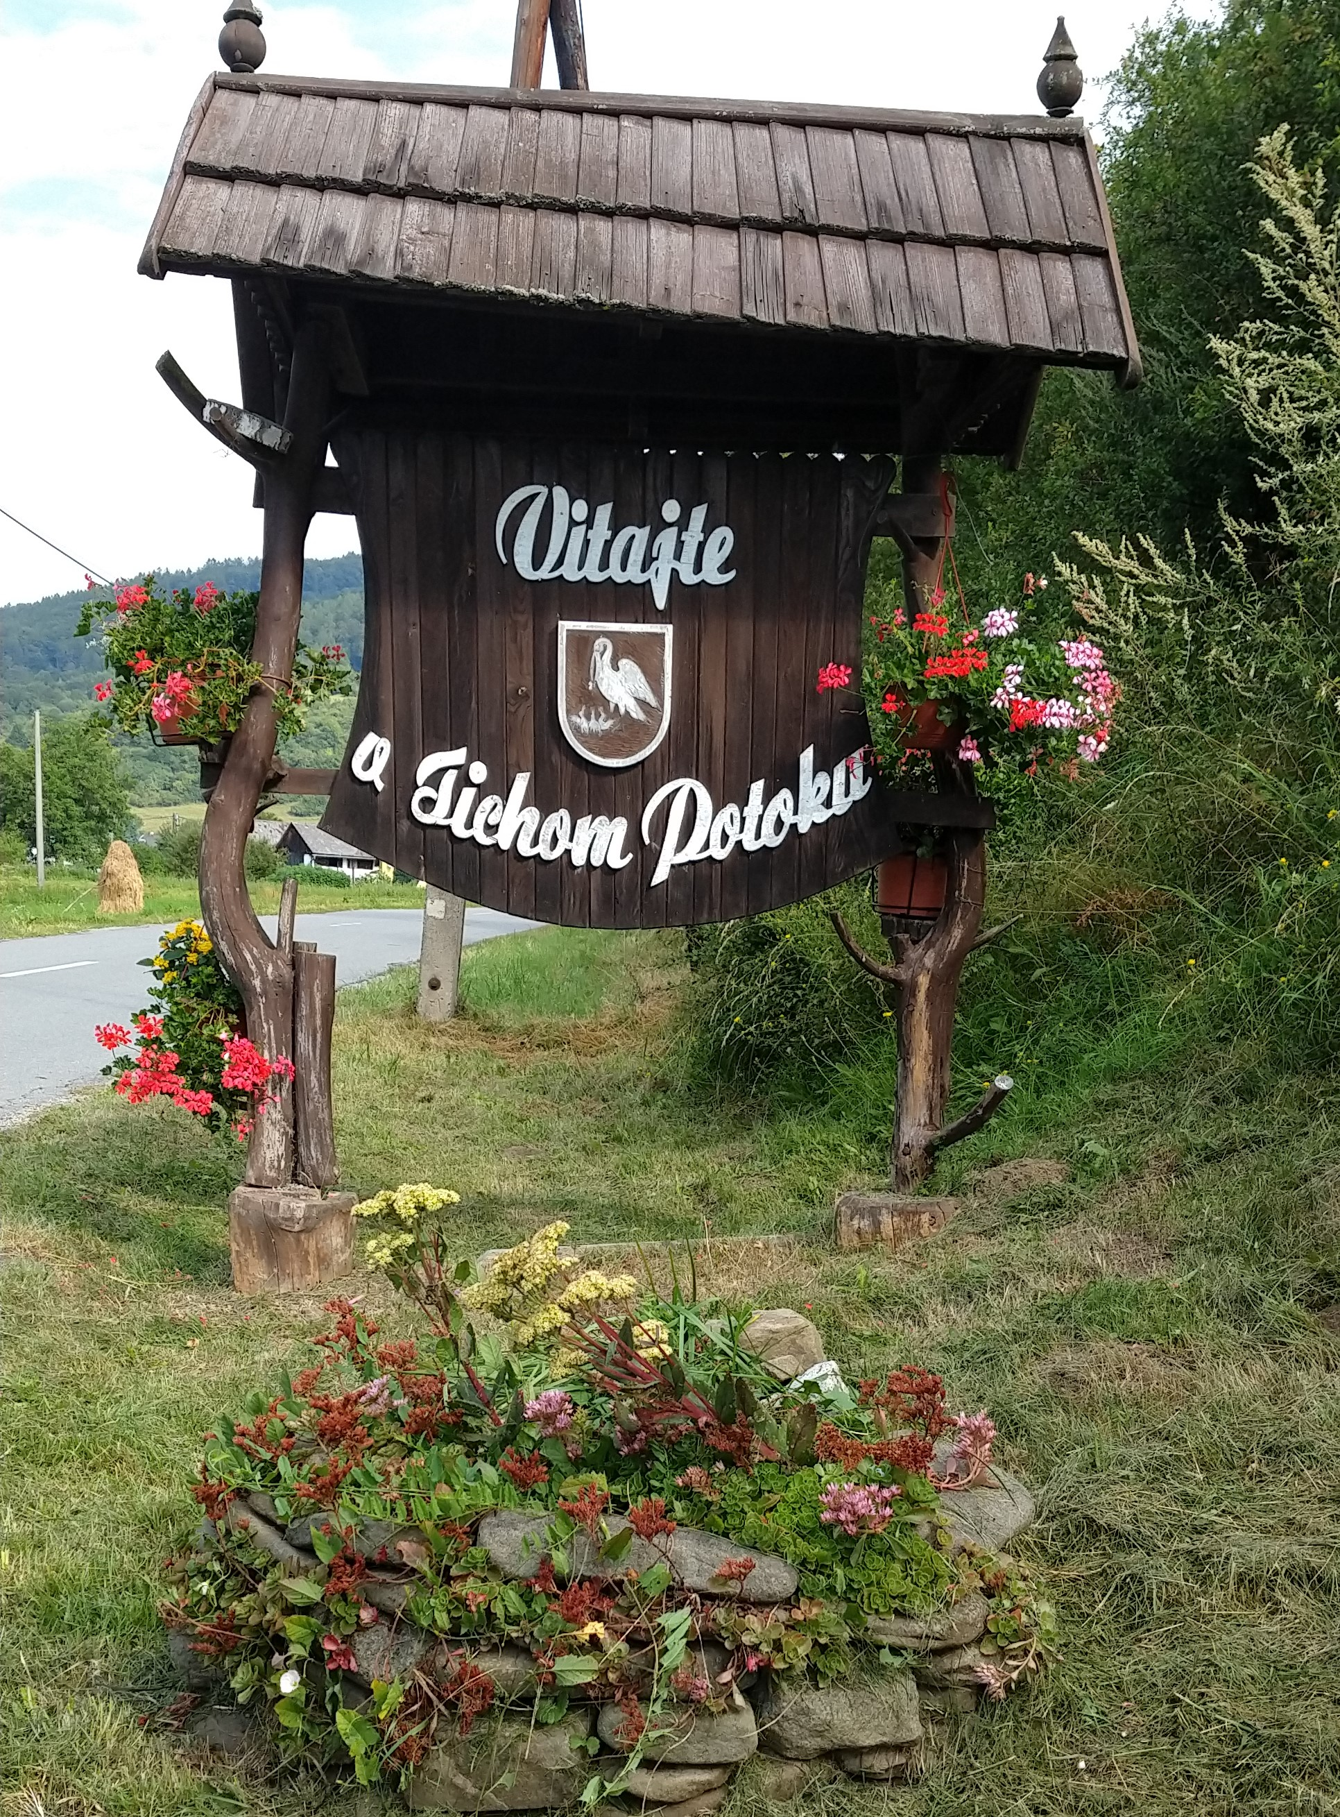

Výročná správa

obce Tichý Potok

za rok 2019

Mgr. Ľubica Zdravecká
starostka obce

OBSAH str.

- Úvodné slovo starostky obce 3
- Identifikačné údaje obce 4
- Organizačná štruktúra obce a identifikácia vedúcich predstaviteľov 4
- Poslanie, vízie, ciele 4,5
- Základná charakteristika obce 5
  - Geografické údaje 5
  - Demografické údaje 5
  - Ekonomické údaje 5
  - Symboly obce 5
  - História obce 6
  - Pamiatky 6
- Plnenie funkcií obce (prenesené kompetencie, originálne kompetencie) 7
  - Výchova a vzdelávanie 7
  - Zdravotníctvo 7
  - Sociálne zabezpečenie 8
  - Kultúra 8
  - Hospodárstvo 9
  - Dobrovoľný hasičský zbor 9
- Informácia o vývoji obce z pohľadu rozpočtovníctva 10
  - Plnenie príjmov a čerpanie výdavkov za rok 2019 11
  - Prebytok/schodok rozpočtového hospodárenia za rok 2019 12
  - Rozpočet na roky 2020 - 2022 12
- Informácia o vývoji obce z pohľadu účtovníctva 12
  - Majetok 12
  - Zdroje krytia 13
  - Pohľadávky 13
  - Záväzky 13
- Hospodársky výsledok za rok 2019 - vývoj nákladov a výnosov 13,14
- Ostatné dôležité informácie 14
  - Prijaté granty a transfery 14
  - Poskytnuté dotácie 15
  - Významné investičné akcie v roku 2019 15
10.4. Predpokladaný budúci vývoj činnosti 15
10.5. Udalosti osobitného významu po skončení účtovného obdobia 15
10.6. Významné riziká a neistoty, ktorým je účtovná jednotka vystavená 15

1. Úvodné slovo starostky obce
Dokument :Výročná správa obce Tichý Potok za rok 2019, ktorú predkladám, je výsledkom hospodárenia a informácií o majetku a finančnej situácii obce. Poskytuje reálny pohľad na činnosť obce a dosiahnuté výsledky. V sledovanom roku sme plnili všetky úlohy, ktoré nám vyplývajú z ustanovení zákona č. 369/1990 Zb. o obecnom zriadení v znení neskorších predpisov a doplnkov, Ústavy Slovenskej republiky a ďalších zákonov a ustanovení, ktorými sa obec riadi a pri zabezpečovaní samosprávnych kompetencií a kompetencií, vyplývajúcich z preneseného výkonu štátnej správy.
Obec Tichý Potok v roku 2019 zabezpečovala voľby a to Voľby prezidenta SR, Voľby do Európskeho parlamentu a Nové voľby starostu obce Tichý Potok.
Vzhľadom k tomu, že som pred riadnymi voľbami v novembri 2018 do samosprávy obce pochybila (neuvedomila som si, že už je moratórium – 2 dni pred voľbami) a to tým, že som v miestnom rozhlase pozvala voliť voličov : kandidátov za KDH na post poslancov a starostu obce - tým som porušila predvolebné moratóriu. Na podnet občana z obce, ktorý oznámil Polícii porušenie zákona, bolo vykonanie šetrenie. Voľby na poslancov a starostu obce boli riadne vykonané v stanovenom termíne, kde boli zvolení 5 poslanci a starosta obce na 4 ročné volebné obdobie a následne v zákonom stanovenej lehote poslanci a starosta sme zložili sľub. Polícia vyhodnotila porušenie moratória ako priestupok, ktorý bol postúpený na konanie okresnému úradu a ten mi uložil finančnú sankciu. Vo voľbách na starostu obce som bola zvolená a to s rozdielom o 6 hlasov. Kandidát na starostu obce, ktorý nebol zvolený, podal návrh na Ústavný súd SR na zrušenie vykonaných volieb na starostu, ktorému bolo vyhovené a dňom 16.januára 2019 mandát starostu obce mi bol zrušený a bola mi uložená náhrada trov navrhovateľovi súvisiaca s podaním návrhu. Na mimoriadnom zasadnutí obecného zastupiteľstva, správu obce prevzala poslankyňa Marta Dudová-Bašistová, ktorá sa ujala funkcie zástupcu starostu po odstúpení poslankyne Marty Tomalovej a to z dôvodu, že post starostu je potrebné vykonávať tak, aby bol chod obce riadne zabezpečený. Poslankyňa (zástupkyňa) Tomanová cestuje za prácou mimo obce, čím by sa to nedalo zabezpečiť -chod úradu a hlavne časovo riešiť úlohy na úseku aktivačných prác a výkonu ďalších kompetencií obce. Poverená zástupkyňa starostu obce pokračovala v realizácii projektov, ktoré mala obec schválene ešte v roku 2018 a dostala na ich realizáciu štátne a EU dotácie so spoluúčasťou obce až do doby zloženia sľubu novozvolenej starostky v nových voľbách v septembri 2019. Obec prešla takmer 9 mesačnú etapu svojho života (iného ), počas ktorej boli rôzne situácie, ktoré si vyžadovali aj odbornú pomoc aj kolegiálnu solidaritu, nakoľko obec je zapojená do viacerých projektov v spolupráci so ZMOS a ZOHT, ZOHT pre separovaný zber odpadov, pri ktorých štatutár zastupuje obec osobne a ak nemá dostatok informácii nie je to ľahké a z večera do rána sa všetko obsiahnuť nedá. Osobnou angažovanosťou nielen počas pracovnej doby, ale často mimo nej zástupkyňa starostu obce zabezpečovala chod obce, čím jej patrí veľké poďakovanie ako aj jej rodine. Ja som po 24 rokoch nastúpila do štátnej služby (ÚPSVR), z ktorej som bola uvoľnená pre výkon funkcie v zmysle Zákonníka práce, kde som začínala úplne od začiatku sa učiť novú agendu, čo vôbec nebolo ľahké. Vzájomnou spoluprácou poslancov a pracovníkov obce bol zabezpečený riadny chod úradu a obce. Počas roka 2019 sa zrealizovali projekty, ktoré boli podporené dotáciami zo ŠR a ESF ale aj spoluúčasťou obce. Týmto chcem vysloviť poďakovanie členom obecného zastupiteľstva, pracovníkom obecného úradu, povereným pracovníkom správou majetku obce a to Obecnej knižnice, Miestneho vodovodu, ČOV, kanalizácie, VO, Domu smútku a cintorína, členom DHZO, Folklórnej skupiny Tichopotočán, ale aj ostatným občanom, ktorí svojou aktívnou činnosťou prispeli k rozvoju obce a kvality jej života. Taktiež ďakujem za spoluprácu všetkým právnickým osobám, ktoré pôsobia v katastri našej obce Tichý Potok a Blažova.

2. Identifikačné údaje obce

Názov: Obec Tichý Potok
Sídlo: Tichý Potok 139, 082 74
IČO: 00327875
Telefón: 051 4591 240, 0905275143
Mail: obectp@livenet.sk, obectp@gmail.com
Webová stránka: www.tichypotok.sk

3. Organizačná štruktúra obce a identifikácia vedúcich predstaviteľov

Starostka obce: | Mgr. Zdravecká Ľubica
Zástupca starostu obce: | Mgr. Marta Tomalová od 12/2018-1/2019  Marta Dudová Bašistová od 1/2019- 9/2019
Hlavný kontrolór obce: | Ing. Štefan Talarovič
Obecné zastupiteľstvo: | Mgr. Marta Tomalová, Jozef Segiňák, Mgr. Jana Čaráková,
Komisia na ochranu ŽP: | Marta Dudová Bašistová , Ing. Peter Duda  Ján Hromják č.120, Jozef Segiňák, Mgr. Marta Tomalová

4. Poslanie, vízie, ciele
Poslanie obce:
Základnou úlohou obce pri výkone samosprávy je starostlivosť o všestranný rozvoj jej územia a o potreby jej obyvateľov. Obec financuje svoje potreby predovšetkým z vlastných príjmov, dotácií zo štátneho rozpočtu a zo zdrojov od ostatných subjektov. Na plnenie svojich úloh môže použiť návratné zdroje financovania, mimorozpočtové zdroje.
Majetkom obce sú veci vo vlastníctve obce a majetkové práva obce. Majetok obce slúži na plnenie úloh obce, má sa zveľaďovať a zhodnocovať. Neprípustné je darovanie nehnuteľného majetku obce. Majetok obce možno použiť na verejné účely, na podnikateľskú činnosť a na výkon samosprávy obce. Zásady hospodárenia s majetkom obce určuje obecné zastupiteľstvo. Podiely na daniach v správe štátu upravuje zákon č. 564/2004 Z.z. o rozpočtovom určení výnosu dane z príjmov územnej samospráve a o zmene a doplnení niektorých zákonov. Dotácie na úhradu nákladov preneseného výkonu štátnej správy sa zabezpečujú prostredníctvom správcu kapitoly štátneho rozpočtu, do ktorého vecnej pôsobnosti patrí výkon štátnej správy, ktorý sa preniesol na obec. Ďalšie dotácie v súlade so zákonom o štátnom rozpočte na príslušný rozpočtový rok sa zabezpečujú prostredníctvom Ministerstva financií SR alebo správcu rozpočtovej kapitoly ŠR, do ktorého vecnej pôsobnosti patrí činnosť, ktorá sa má financovať. Obec, ako subjekt verejnej správy zadefinovaný v § 3 zákona č. 523/2004 Z.z. o rozpočtových pravidlách verejnej správy v znení neskorších predpisov, je právnickou osobou zapísanou v registri organizácií vedenom Štatistickým úradom SR podľa zákona č. 540/2001 Z.z. o štátnej štatistike. Všeobecnou legislatívnou normou upravujúcou účtovníctvo vrátane účtovnej závierky rozpočtových organizácií a obcí je zákon o účtovníctve v znení neskorších predpisov. V zmysle tohto zákona účtujú obce v sústave podvojného účtovníctva. Obec ako samostatný územný samosprávny celok sa riadi zákonom č. 369/1990 Zb. o obecnom zriadení v znení neskorších zmien a doplnkov a Ústavou Slovenskej republiky. Základnými dokumentmi strategického plánovania Obce Tichý Potok, je Územný plán obce, Program sociálneho a hospodárskeho rozvoja Obce Tichý Potok ako strednodobý strategický dokument, ktorý určuje smerovanie samosprávy.
Vízie obce ciele:

Naďalej sme formovali obec ako vidiecke centrum, ktoré využíva svoje ľudské, materiálne, prírodné a ekonomické zdroje na zvýšenie kvality života občanov obce. Prostredníctvom informačných tabuli a webstránky sme uplatňovali otvorenosť, individuálny a profesionálny prístup voči občanom, dodávateľom a ostatným subjektom. Individuálnym prístupom starostky, zástupkyne starostky obce, poslancov OZ a pracovníkov obecného úradu sme zvyšovali záujem a zapojenie občanov do riešenia vecí verejných a to propagáciou, informovanosťou v miestnom rozhlase, v osobných rozhovoroch na dedine, alebo v priestoroch obecného úradu. Prostredníctvom jednotlivých projektov sa nám podarilo napĺňať jednotlivé ciele našej vízie, v ktorých by sme chceli pokračovať aj v budúcnosti.

5. Základná charakteristika obce
Obec je samostatný územný samosprávny a správny celok Slovenskej republiky. Obec je právnickou osobou, ktorá za podmienok ustanovených zákonom samostatne hospodári s vlastným majetkom a s vlastnými príjmami. Základnou úlohou obce pri výkone samosprávy je starostlivosť o všestranný rozvoj jej územia a o potreby jej obyvateľov. Obec tvoria dva katastrálne územia a to k.ú Tichý Potok a k.ú. Blažov, ktorý po zrušení Vojenského výcvikového priestoru Javorina bol katastrálne pričlenený k našej obci.

5.1. Geografické údaje
Geografická poloha obce : Prešovský kraj, okres Sabinov
Susedné mestá a obce : obec Brezovica 5km, obec Nižné Repaše okres Levoča 15km Obec pozostáva z dvoch katastrálnych území:
Kataster Tichý Potok : 844 ha,
Kataster Blažov : 46 096 341 m2
Obec Tichý Potok celková výmera: 54 224 051 m2
Nadmorská výška k.ú. Tichý Potok a Blažov :527- 1070 m

5.2. Demografické údaje
Počet obyvateľov s trvalým pobytom v obci k 31.12.2019 bol 326 obyvateľov.
Národnostná štruktúra : slovenská národnosť 84,48%, rusínska 8,65%, rómska 1,78%
Štruktúra obyvateľstva podľa náboženského významu :
gréckokatolíci 73,54%, rímsko-katolíci 20,61%, evanjelici 1,53%, nezistení 4,32%

5.3. Ekonomické údaje
Nezamestnanosť v okrese : k 31.12.2019 bola evidovaná miera nezamestnanosti v okrese Sabinov 11,00 %. Naša obec mala k 31.12.2019 zaevidovaných nezamestnaných v počte 21 občanov čo predstavuje 6,64%.

5.4. Symboly obce
Erb obce :

V modrom poli štítu na zelenej pažiti strieborná(biela) labuť so zlatým (žltým) zobákom a nohami stojaca v zlatom (žltom) hniezde. K nej obrátené dve strieborné (biele) mláďatá so zlatými (žltými) zobákmi. Štít neskorogotický.

5.5. História obce
Prvá správa o obci je v súpise dedín Šarišskej stolice z roku 1427, zdanených daňou kráľovi. Stručný zápis uvádza, že dedina v tomto čase vedená pod názvom Štelbach patrila šľachticom z Brezovice a sedliaci boli zdanení od 8 port. Pôvodný názov dediny bol nemecký Stielbach vo význame tichý potok , ktorý idealizuje zemepisne prostredie. V druhej polovici 14. Storočia postavili murovaný gotický kostol /Cerkov/ , ktorý bol v roku 1696 prestavaný. Podľa byzantského protokolu z roku 1750 a chrám mal 3 zvony. Koncom 16. Storočia bol Štelbach stredne veľkou dedinou, kde bola fara a škola pre prvý stupeň. V roku 1628 obec vyhorela. V roku 1787 mala obec 58 rodinných domov a 409 obyvateľov , v roku 1890 mala obec 768 obyvateľov, v roku 1921 -564, 1980 – 481, 1990 – 400. Pokles počtu obyvateľov ovplyvnila vo veľkej miere príprava výstavby vodárenskej nádrže na pitnú vodu a neistota, ktorá trvala do roku 1994. V roku 2000 bolo v obci 140 súpisných čísiel a v obci žilo 394 obyvateľov. V roku 1981 bola v obci škola zrušená v súvislosti s výstavbou veľkej školy v obci Brezovica. V roku 1997 bola škola zrekonštruovaná pomocou finančných prostriedkov získaných zo zdrojov mimovládnych organizácií a nadácií, zahraničných darov a obecnej pokladne, ale hlavne vďaka dobrovoľnej práci aktívnych občanov obce. Na sviatok „Pokrova“ bola škola znovu otvorená a mala názov Cirkevná základná škola Pod ochranou Bohorodičky v Tichom Potoku pre 1.-4.ročník. V dôsledku zníženia počtu žiakov bola škola po 16 rokoch zriaďovateľom Gréckokatolíckym biskupským úradom v Prešove zatvorená a to v roku 2013. Odvtedy slúži ako priestor pre Obecnú knižnicu a archív obce. Od 70 –tých rokov je v obci miestna ľudová knižnica / dnes Obecná knižnica/, v ktorej je možné na dlhé zimné večery vypožičať z bohatého výberu starších titulov, ale aj modernej, náučnej literatúry nielen pre detí ale aj dospelých.
V roku 1997 obec postihla povodeň, kedy 100 ročná voda spôsobila veľké škody, zničila most Černakovec, určité úseky miestnej komunikácie, miestneho rozhlasu, vodovou ako aj majetok občanov, ploty, záhradky, časť rodinného domu.
V tomto roku bola tiež zbúraná budova farskej budovy a začala sa stavba novej, ktorá bola v roku 2001 dokončená.
Budova obecného úradu je zrekonštruovaná budova garáže pre autobus, preto, že naša obec je okrajovou obcou a v minulosti tu autobusy končili aj začínali linky. Naposledy v roku 2000 boli ku kultúrnemu domu pristavené toalety a chodba so vstupom a miestnosťou na umývanie riadov.
V roku 2007 bol položený základný kameň stavby Domu smútku na miestnom cintoríne, ktorý bol postavený z úverových financií, po vysporiadaní pozemkov pod stavbou.

5.6. Pamiatky

V obci sa nachádza starobylý chrám, ktorý pochádza z roku 1696 a je zasvätený Zosnutiu Presvätej Bohorodičky (v rím. kat. obrade Nanebovzatiu Panny Márie). Veriaci svojimi príspevkami a dobrou spoluprácou s obcou prostredníctvom dotačných projektov tento chrám každoročne zveľaďujú a veľmi dobre udržiavajú. V roku 2018 hlavne za pomoci zbierok veriacich bola urobená nová fasáda chrámu aj farskej budovy, taktiež prístupové chodníky pred chrámom a k farskej budove.

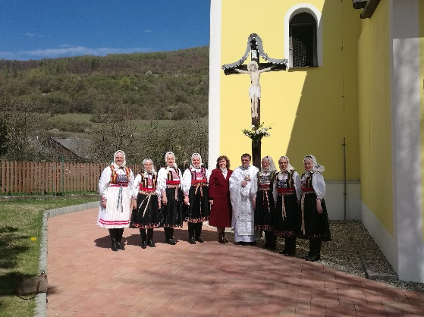
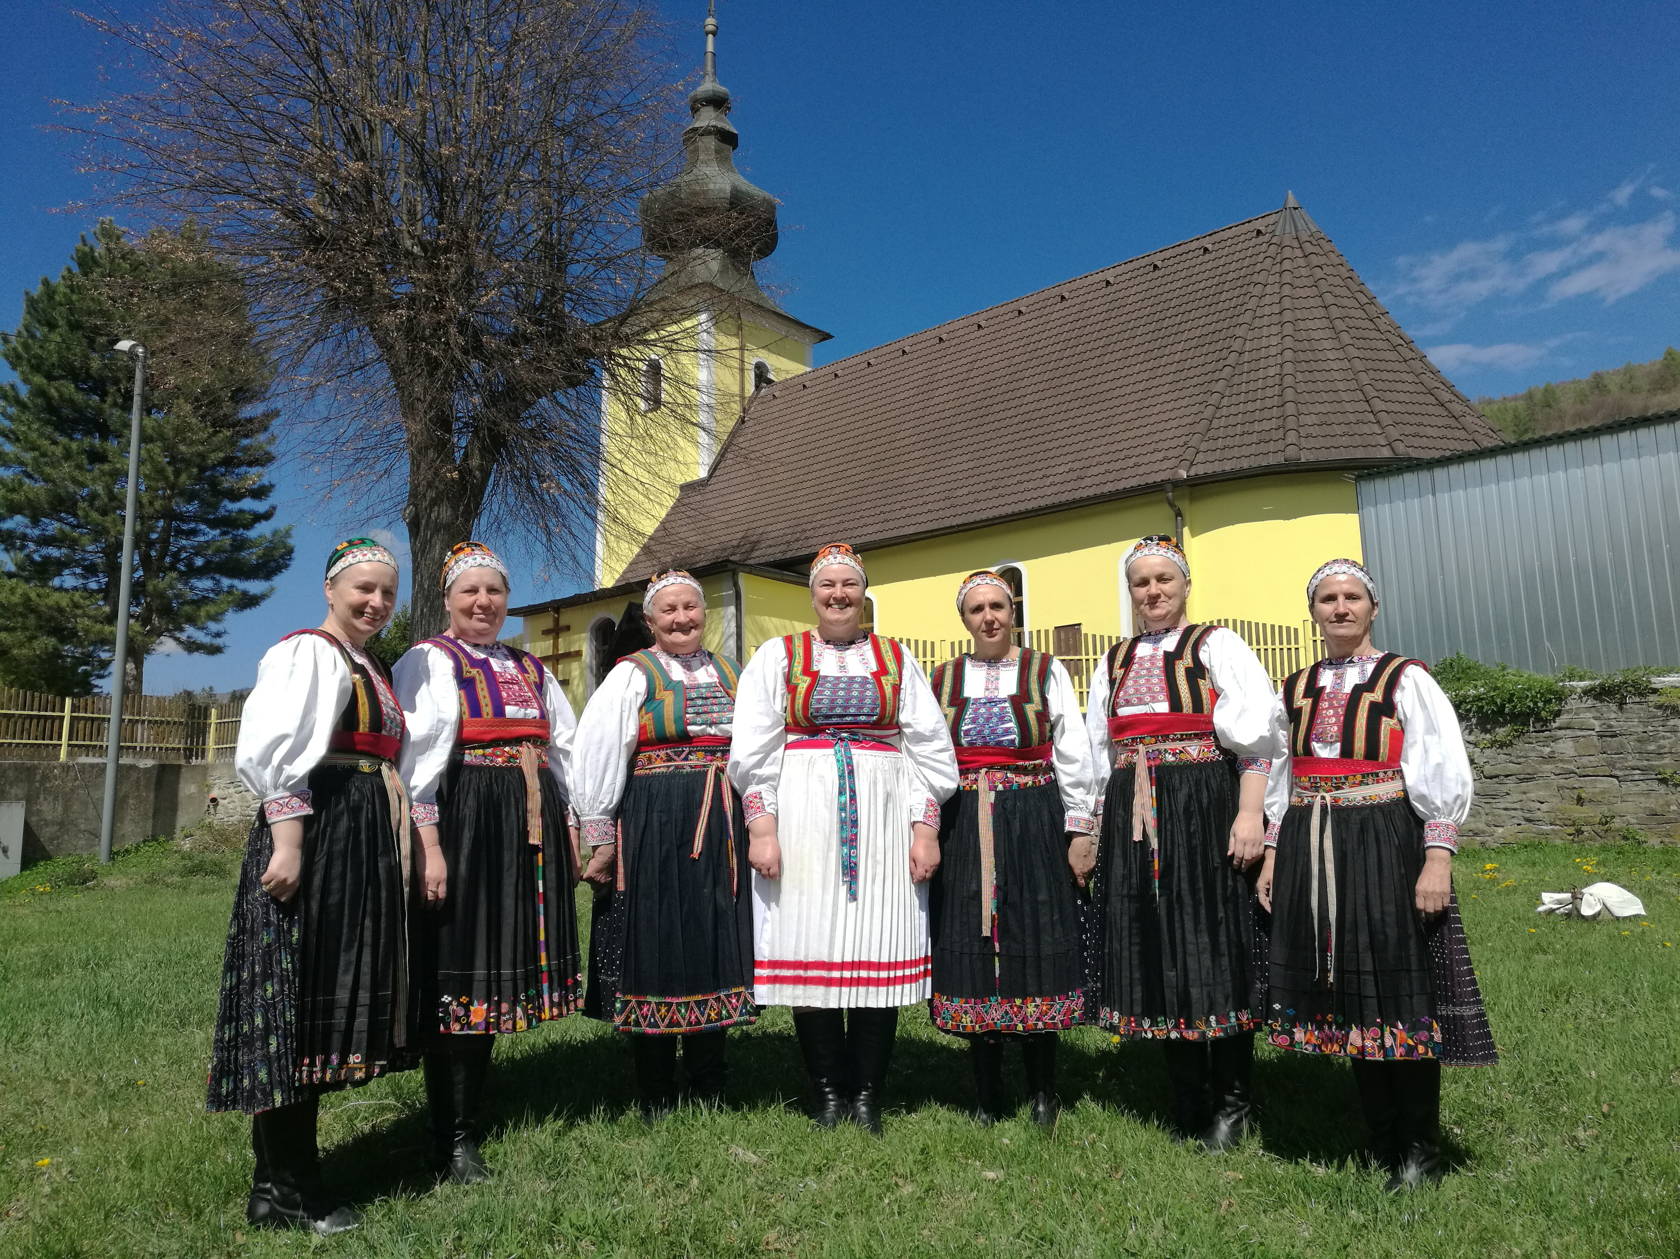

6. Plnenie funkcií obce (prenesené kompetencie, originálne kompetencie)

6.1. Výchova a vzdelávanie

V súčasnosti výchovu a vzdelávanie detí v obci poskytuje:
- Základná škola a Materská škola v obci Brezovici
Na mimoškolské aktivity je zriadená:
- Základná umelecká škola v Lipanoch a v Brezovici
- Centrum voľného času v obci Brezovica a v Lipany (podľa povinnej školskej dochádzky žiakov s trvalým pobytom v našej obci).
Obec každoročne organizuje „ Olympijské hry Šteľbach“. Tento rok sa uskutočnili 29.8., kde súťažili deti v 5 vekových kategóriách. Všetci súťažiaci boli odmenení avšak najlepší dostali aj medaily a na stupňoch víťazov aj vecnými sponzorskými darmi.

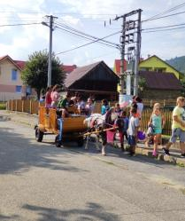
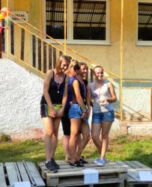
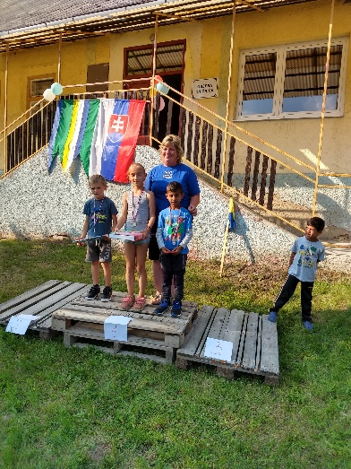

Ocenení účastníci OH Šteľbach 2019 Účastníci OH Šteľbach 2019 -
jazda na voze s poníkom.

6.2. Zdravotníctvo
Zdravotnú starostlivosť pre občanov obce poskytuje lekár pre dospelých vo väčšine v obci Brezovica MUDr. Jozef Bulík a pre detí a dorast v obci Torysa ako aj v meste Lipany podľa dohôd. Zubnú starostlivosť zabezpečuje MUDr.Marta Vaľková v priestoroch ZŠaMŠ v Brezovici. Lieky najbližšie si naši občania zabezpečujú v obci Brezovica v lekárni Kataríny Jurskej.

6.3. Sociálne zabezpečenie

Obec zabezpečuje na úseku sociálnych služieb jednotlivé úlohy prostredníctvom Spoločnej úradovne pre sociálne vecí zriadenej v spolupráci s mestom Lipany a ZOHT, ZMOS na základe zmluvy a dotácií.
V rámci sociálnych služieb pokračovala s prípravou Denného stacionára pre seniorov a zdravotne postihnutých občanov. Zrealizovala sa bezbariérová úprava priestorov budovy
( bývala predajňa ARMY), ktorú obec prenajala od VLM š. p. pre tento účel. Následne bola realizovaná analýza potencionálnych klientov z obce, ktorým bol vysvetlený postup na zriadenie Denného stacionára a hlavne o povinnostiach samosprávy vo vzťahu so štátom a financovania prevádzkových nákladov s dôrazom na obecný rozpočet. Obec sa môže uchádzať o zaradenie do siete sociálnych zariadení prostredníctvom VÚC, pokiaľ spĺňa zákonom dané podmienky. Sociálne služby v obci sú sprostredkované a to hlavne prostredníctvom opatrovateľskej služby a to formou štátnych dávok ÚPSVR v Prešove. Individuálne je zabezpečovaný aj dovoz varených obedov pre dôchodcov. Obec zabezpečuje úlohy Osobitného príjemcu pre rodiny, ktorých ja zanedbáva povinná školská a to prostredníctvom ÚPSVR.

6.4. Kultúra
Knižnica
V nadväznosti na obnovu knižnice z predchádzajúceho roka, tento rok Obec Tichý Potok spracovala projekt:“ Nové knihy do novej knižnice“ a požiadala o finančných prostriedkov na rozšírenie knižničného fondu z Ministerstva kultúry, z Fondu na podporu umenia. Projekt bol podporený sumou 1000,-€.

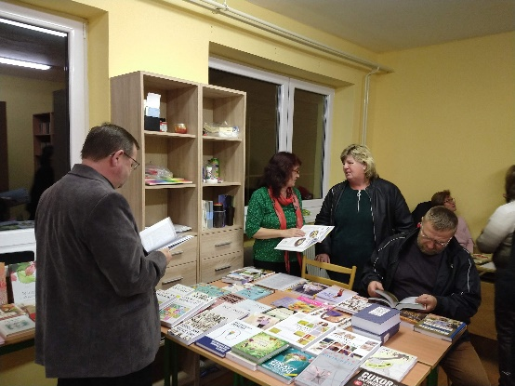
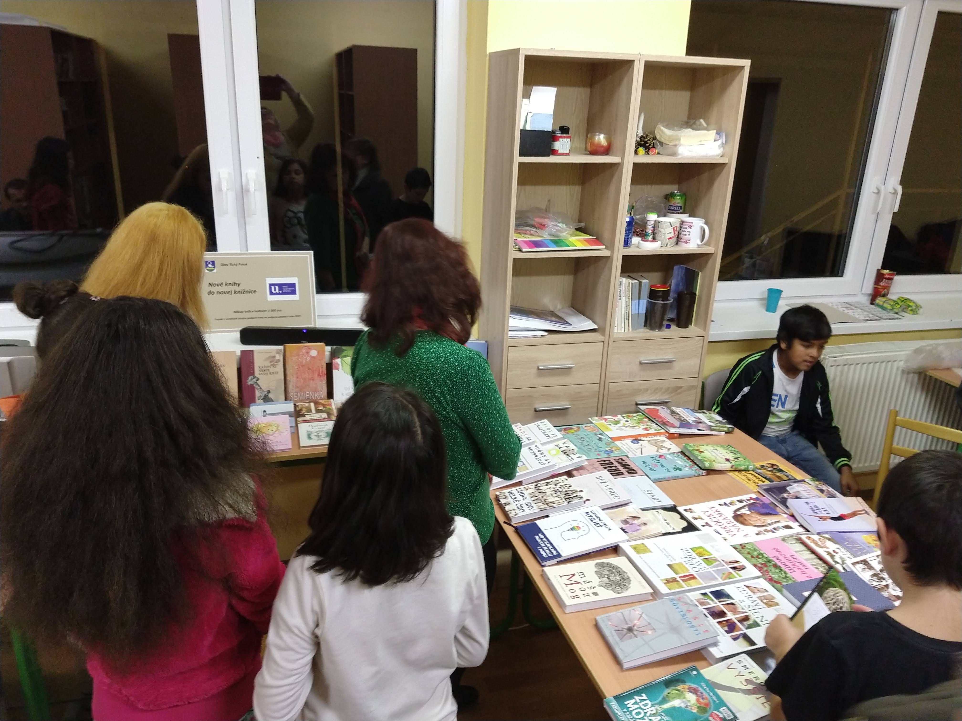
Proejkt:“ Nové knihy do novej knižnice“.

Folklór
Obec Tichý Potok podporuje činnosť dobrovoľníkov - členov Folklórnej skupiny, kde tento rok bol vypracovaný a podaný projekt na získanie finančných prostriedkov na vydanie CD nosiča s našimi dedinskými rusínskymi pesničkami a to na Ministerstve kultúry : Fond na podporu umenia . V tomto projekte sme boli úspešní Fond poskytol obci finančne prostriedky vo výške 2500,-€ a plnenie tohto projektu a samotná realizácia bude až v roku 2020. Takýmito malými projektami prispievame k udržiavaniu a zachovaniu rusínskej kultúry v našej obci. Folklórna skupina reprezentovala obec na viacerých folklórnych festivaloch ale aj na miestnej úrovni hlavne v „Cerkvi“ spevom, krojom pri jasličkách prispieva k sviatočnej atmosfére.

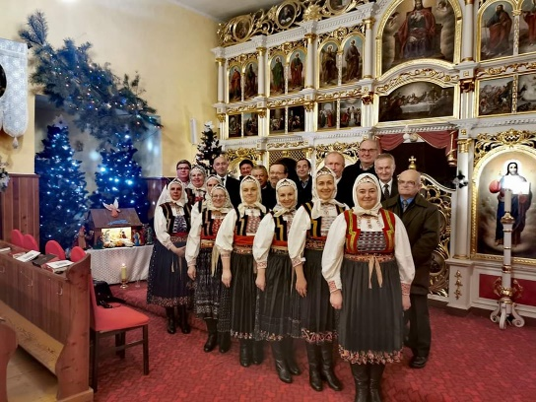

6.5. Hospodárstvo
Poskytovatelia služieb v obci
- Predajňa potravín Anton Kravec
- Predajňa potravín Ivana Dudová (FRESH)
- Pohostinstvo Ivana Dudová

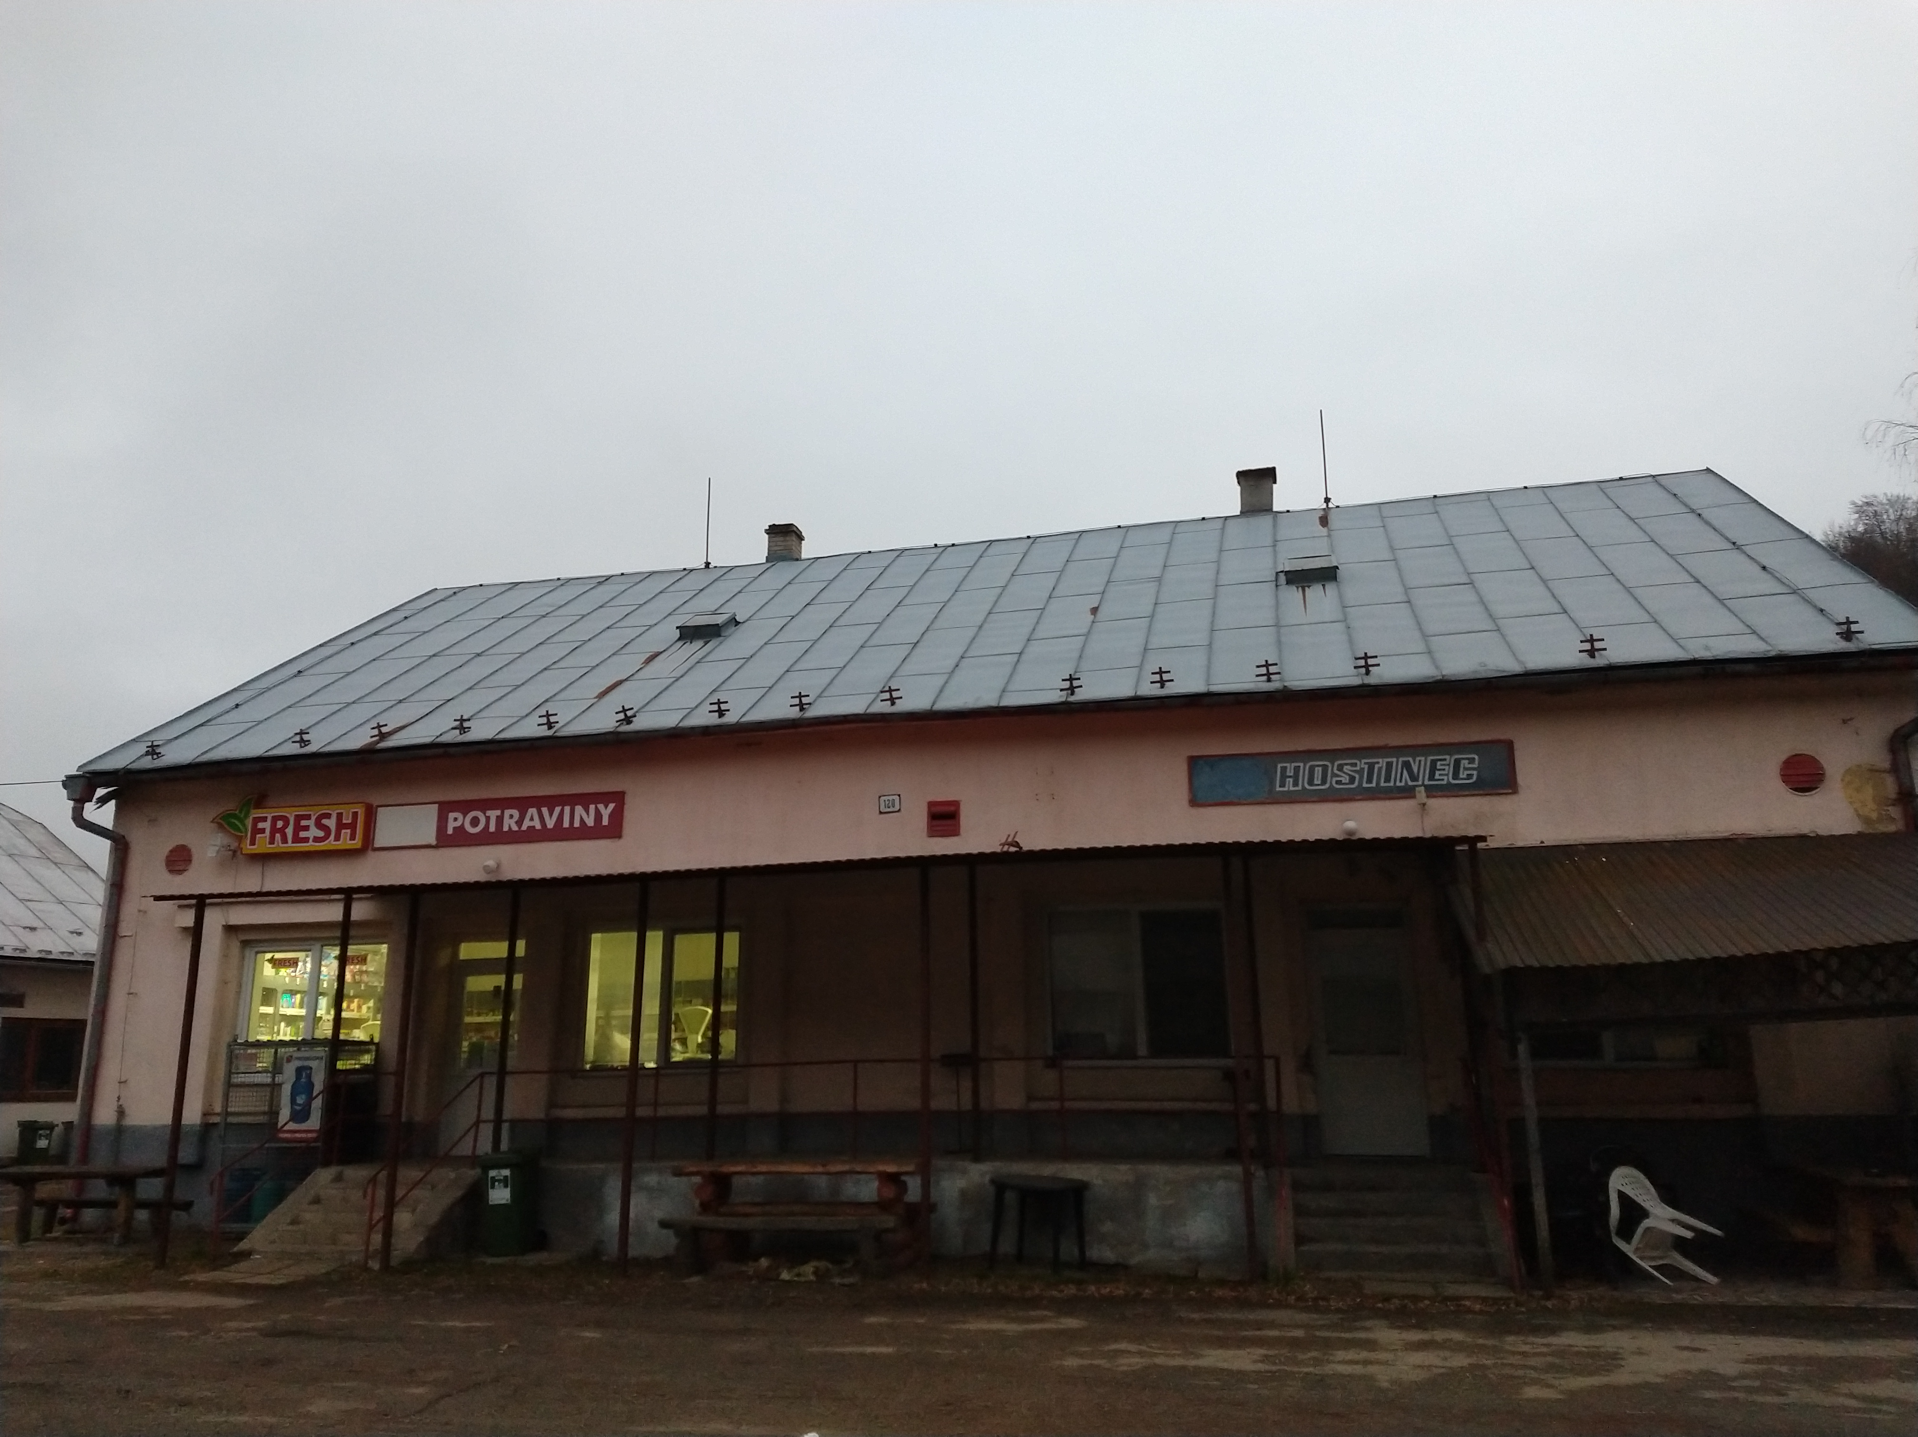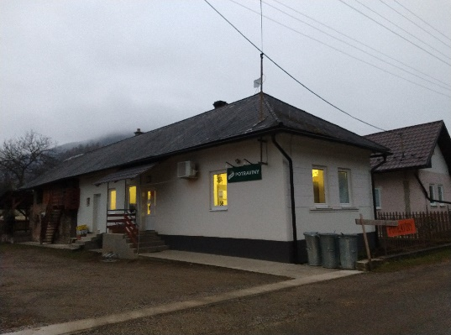

Priemysel v obci :
- Lesníctvo VLM ŠR š.p. a ŠL SR
- LPD Blažov
- LPD Tichý Potok

6.6. Dobrovoľný hasičský zbor obce
DHZO - jednotlivé družstva mužov a žien sa zúčastňovali hasičských pohárových súťaž ako aj veľkej súťaže družstiev zapojených do Okresnej hasičskej ligy. Dotácia poskytnutá MV SR bola využitá na nákup výstroja a vyzbroja vo v sume 3000,-€ .

7. Informácia o vývoji obce z pohľadu rozpočtovníctva

Základným nástrojom finančného hospodárenia obce bol rozpočet obce na rok 2019. Obec zostavila rozpočet podľa ustanovenia § 10 odsek 7) zákona č.583/2004 Z.z. o rozpočtových pravidlách územnej samosprávy a o zmene a doplnení niektorých zákonov v znení neskorších predpisov. Rozpočet obce na rok 2019 bol zostavený ako vyrovnaný.

Hospodárenie obce sa riadilo podľa schváleného rozpočtu na rok 2019.
Rozpočet obce na rok 2019 bol schválený obecným zastupiteľstvom Uznesením č. 6/2018, zo dňa 14.12.2018.

Zmeny rozpočtu:
- prvá zmena 29.3.2019 rozpočtovým opatrením zastupujúcej starostky
- druhá zmena 28.6.2019 rozpočtovým opatrením zastupujúcej starostky
- tretia zmena 14.8.2019 Uznesenie OZ č. 29/2019, zo dňa 14.8.2019, úprava
zo dňa 30.9.2019 rozpočtovým opatrením
- štvrtá zmena 31.12.2019 rozpočtovým opatrením starostky

7.1. Plnenie príjmov a čerpanie výdavkov za rok 2019
 | Schválený  rozpočet | Schválený rozpočet  po poslednej zmene | Skutočné plnenie príjmov/  čerpanie výdavkov k 31.12.2019 | % plnenia príjmov/  % čerpania výdavkov
Príjmy celkom | 129 547,45 | 163101 | 132 480,50 | 81,23
z toho :
Bežné príjmy | 98 547,45 | 125 031 | 124 411,82 | 99,69
Kapitálové príjmy | 30 000,00 | 33 000 | 3 000,00 | 9,09
Finančné príjmy | 1 000,00 | 5 070 | 5 068,68 | 100,00
Výdavky celkom | 129 547,45 | 163 101 | 104 181,16 | 63,88
z toho :
Bežné výdavky | 98 547,45 | 123 296 | 93 361,48 | 75,72
Kapitálové výdavky | 31 000,00 | 39 805 | 10 819,68 | 27,18
Finančné výdavky | - | - | 0
Rozpočet obce | 129 547,45 | 163 101

7.2. Prebytok/schodok rozpočtového hospodárenia za rok 2019

Hospodárenie obce | Skutočnosť k 31.12.2019 v EUR
Bežné príjmy spolu | 124 411,82
Bežné výdavky spolu | 93 361,48
Bežný rozpočet | 31 050,34
Kapitálové príjmy spolu | 3 000,00
Kapitálové výdavky spolu | 10 819,68
Kapitálový rozpočet | -7 819,68
Schodok bežného a kapitálového rozpočtu | 0
Úprava schodku | 0
Upravený prebytok bežného a kapitálového rozpočtu | 23 230,66
Príjmy z finančných operácií | 5 068,68
Výdavky z finančných operácií | 0
Rozdiel finančných operácií | 5 068,68
Príjmy spolu | 132 480,50
VÝDAVKY SPOLU | 104 181,16
Hospodárenie obce | 28 299,34
Vylúčenie z prebytku | 2 500,00
Upravené hospodárenie obce | 20 730,66

Prebytok rozpočtu v sume 23 230,66 EUR zistený podľa ustanovenia § 10 ods. 3 písm. a) a b) zákona č. 583/2004 Z.z. o rozpočtových pravidlách územnej samosprávy a o zmene a doplnení niektorých zákonov v znení neskorších predpisov, upravený o nevyčerpané prostriedky zo ŠR a podľa osobitných predpisov v sume 2 500,00 EUR.

-Fond na podporu umenia – transfer na nahrávanie CD folklórnej skupiny v sume 2 500,00 EUR
sa vylučuje z prebytku.

V zmysle ustanovenia § 15 ods. zákona ods.1 písm. a) zákona č. 583/2004 Z.z. o rozpočtových pravidlách územnej samosprávy a o zmene a doplnení niektorých zákonov v znení neskorších predpisov navrhujeme použiť prebytok hospodárenia na :
- tvorbu rezervného fondu 20 730,66 EUR

Na základe uvedených skutočností navrhujeme tvorbu rezervného fondu za rok 2019 vo výške 20 730,66 €.

7.3. Rozpočet na roky 2020 - 2022

 | Skutočnosť k 31.12.2019 | Rozpočet na rok 2020 | Rozpočet na rok 2021 | Rozpočet na rok 2022
Príjmy celkom | 132 480,50 | 107 306,00 | 107 306,00 | 107 306,00
z toho :
Bežné príjmy | 124 411,82 | 107 306,00 | 107 306,00 | 107 306,00
Kapitálové príjmy | 3 000,00 | 0 | 0 | 0
Finančné príjmy | 5 068,68 | 0 | 0 | 0

 | Skutočnosť k 31.12.2019 | Rozpočet na rok 2020 | Rozpočet na rok 2021 | Rozpočet na rok 2022
Výdavky celkom | 104 181,16 | 107 306,00 | 107 306,00 | 107 306,00
z toho :
Bežné výdavky | 93 361,48 | 107 306,00 | 107 306,00 | 107 306,00
Kapitálové výdavky | 10 819,68 | 0 | 0 | 0
Finančné výdavky | 0 | 0 | 0 | 0

8. Informácia o vývoji obce z pohľadu účtovníctva

8.1. Majetok
Názov | Skutočnosť k 31.12.2018 | Skutočnosť k 31.12.2019
Majetok spolu | 347 050,42 | 352 696,63
Neobežný majetok spolu | 316 204,19 | 302 431,63
z toho :
Dlhodobý nehmotný majetok | 8 545,00 | 5 437,00
Dlhodobý hmotný majetok | 234 508,43 | 223 843,87
Dlhodobý finančný majetok | 73 150,76 | 73 150,76
Obežný majetok spolu | 30 654,95 | 50 072,85
z toho :
Zásoby | 151,02 | 130,79
Zúčtovanie medzi subjektami VS | - | -
Dlhodobé pohľadávky | - | -
Krátkodobé pohľadávky | 5 110,78 | 1 373,63
Finančné účty | 25 393,15 | 48 568,43
Poskytnuté návratné fin. výpomoci dlh. | - | -
Poskytnuté návratné fin. výpomoci krát. | - | -
Časové rozlíšenie | 191,28 | 192,15

8.2. Zdroje krytia
Názov | Skutočnosť k 31.12.2018 | Skutočnosť k 31.12.2019
Vlastné imanie a záväzky spolu | 347 050,42 | 352 696,63
Vlastné imanie | 276 098,68 | 242 617,92
z toho :
Oceňovacie rozdiely | - | -
Fondy | - | -
Výsledok hospodárenia | 276 098,68 | 242 617,92
Záväzky | 9 477,60 | 22 089,10
z toho :
Rezervy | 300,00 | 300,00
Zúčtovanie medzi subjektami VS | 183,41 | 2 500,00
Dlhodobé záväzky | 588,69 | 742,71
Krátkodobé záväzky | 8 405,50 | 18 546,39
Bankové úvery a výpomoci | - | -
Časové rozlíšenie | 61 474,14 | 87 989,61

8.3. Pohľadávky
Pohľadávky | Zostatok k 31.12 2018 | Zostatok k 31.12 2019
Pohľadávky do lehoty splatnosti
Pohľadávky po lehote splatnosti | 5 110,78 | 1 373,63

8.4. Záväzky
Záväzky | Zostatok k 31.12 2018 | Zostatok k 31.12 2019
Záväzky do lehoty splatnosti | 9 286,10 | 22 089,10
Záväzky po lehote splatnosti | 191,50 | 0

9. Hospodársky výsledok za 2019 - vývoj nákladov a výnosov
Názov | Skutočnosť k 31.12. 2018 | Skutočnosť k 31.12.2019
Náklady | 134 794,32 | 128 598,29
50 – Spotrebované nákupy | 20 959,56 | 20 651,64
51 – Služby | 15 865,98 | 18 281,04
52 – Osobné náklady | 46 067,45 | 46 089,45
53 – Dane a poplatky | 52,24 | 66,60
54 – Ostatné náklady na prevádzkovú činnosť | 587,61 | 3 279,10
55 – Odpisy, rezervy a OP z prevádzkovej a finančnej činnosti a zúčtovanie časového rozlíšenia | 48 810,07 | 38 692,26
56 – Finančné náklady | 694,41 | 794,20
57 – Mimoriadne náklady | - | -
58 – Náklady na transfery a náklady z odvodov príjmov | 1 757,00 | 744,00
59 – Dane z príjmov | - | -
Výnosy | 122 058,12 | 137 150,24
60 – Tržby za vlastné výkony a tovar | 3 522,25 | 1 463,71
61 – Zmena stavu vnútroorganizačných služieb | - | -
62 – Aktivácia | - | -
63 – Daňové a colné výnosy a výnosy z poplatkov | 81 202,98 | 101 763,28
64 – Ostatné výnosy | 1 123,87 | 1 174,16
65 – Zúčtovanie rezerv a OP z prevádzkovej a finančnej činnosti a zúčtovanie časového rozlíšenia | - | 300,00
66 – Finančné výnosy | 881,6 | 0
67 – Mimoriadne výnosy | - | -
69 – Výnosy z transferov a rozpočtových príjmov v obciach, VÚC a v RO a PO zriadených obcou alebo VÚC | 35 327,42 | 32 449,09
Hospodársky výsledok  /+ kladný HV, - záporný HV/ | -12 736,20 | 8 551,95

Hospodársky výsledok v sume -12 736,20 EUR bol zúčtovaný na účet 428 – Nevysporiadaný výsledok hospodárenia minulých rokov.

10. Ostatné dôležité informácie

10.1. Prijaté granty a transfery

V roku 2019 obec prijala nasledovné granty a transfery:
Poskytovateľ dotácie | Suma v EUR | Účel
Vojenské lesy | 500,00 | Grant
Dobrovoľná požiarna ochrana | 3 000,00 | Dobrovoľný hasičský zbor
Fond na podporu umenia | 2 500,00 | Nahrávanie CD
Fond na podporu umenia | 1000,00 | Nákup kníh pre knižný fond
Okresný úrad Prešov | 30,19 | Starostlivosť o životné prostredie
Ministerstvo vnútra | 106,59 | Hlásenie pobytu, register obyv.,
Ministerstvo vnútra | 18,00 | Register adries
Ministerstvo vnútra | 2508,61 | Voľby prezidenta SR , voľby do EU,  Nové voľby – starostu obce
ÚPSVaR | 559,16 | Osobitný príjemca
ÚPSVaR | 5 840,64 | Príspevok na zamestnanosť

Poskytovateľ dotácie | Suma v EUR | Účel
Ministerstvo financií SR | 3 000,00 | Rekonštrukcia miestnej komunikácie

10.2. Poskytnuté dotácie

V roku 2019 obec poskytla zo svojho rozpočtu transfery subjektom verejnej správy spolu vo výške 744,- € na CVČ.

10.3. Významné investičné akcie v roku 2019
Najvýznamnejšie investičné akcie realizované v roku 2019: - Rozšírenie knižničného fondu
- Realizácia altánku na volejbalovom ihrisku
- Rekonštrukcia a modernizácia miestnych komunikácií
- Spracovanie prípravnej projektovej dokumentácie pre hasičskú zbrojnicu
- Spracovanie projektovej dokumentácie Komunitné centrum- rozšírenie kultúrneho domu

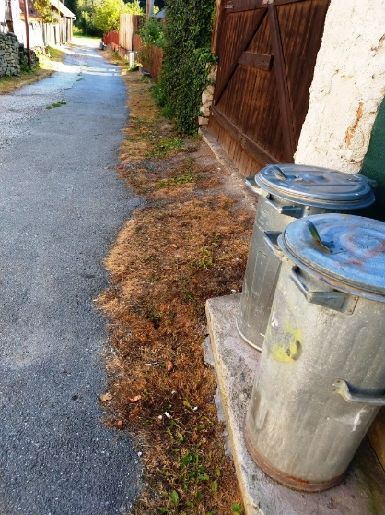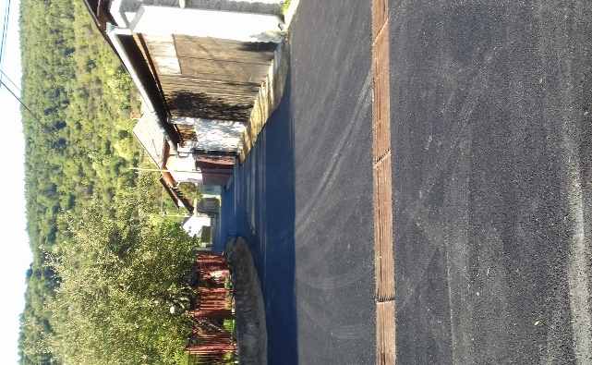

10.4. Predpokladaný budúci vývoj činnosti
Obec plánuje v nasledujúcich rokoch pokračovať v rozvoji obce realizáciou rozvojových projektov obce na úseku správy majetku obce – spracovaním projektovej dokumentácie na rekonštrukciu kultúrneho domu a prístavbou priestorov obecného úradu : Komunitné centrum a uchádzať dotácie. Na úseku kultúry budeme pokračovať na zvýšení úrovne poskytovaných služieb v obecnej knižnici uchádzaním sa o finančnú podporu na zakúpenie chýbajúcich titulov.
Plánujeme rozšíriť Hasičskú zbrojnicu a to prístavbou novej garáže pre hasičské vozidlo, ako aj rekonštrukciu jestvujúcich priestorov a to zriadením WC , sprchy a kuchynky.

10.5. Udalosti osobitného významu po skončení účtovného obdobia
Dňa 21.09.2019 sa uskutočnili nové voľby do orgánov samosprávy obce – voľby starostu obce Tichý Potok. Za starostku obce s počtom platných hlasov 189 bola zvolená Mgr. Ľubica Zdravecká.
10.6. Významné riziká a neistoty, ktorým je účtovná jednotka vystavená
Obec bola vystavená významným rizikám a neistote v súvislosti so zrušením volieb starostu obce Ústavným súdom SR a správou obce bola poverená zástupkyňa starostu, ktorá zabezpečila riadny chod obce.

V Tichom Potoku dňa 18.5.2020

